LAPORAN TUGAS AKHIR
PENGEMBANGAN APLIKASI WEB - B
Sistem Administrasi Posyandu

Dosen Pengampu:
Novia Ratnasari

Asisten Praktikum:
Rosyida Dimitri - 245150201111014
Samuel Alfito Deanova - 235150207111022

Disusun Oleh:
Muhammad Rafi Firdaus - 255150701111016 - MRF
Fanisah Wulandari - 255150700111027 - FW

FAKULTAS ILMU KOMPUTER
PROGRAM STUDI TEKNOLOGI INFORMASI
UNIVERSITAS BRAWIJAYA
2026

DAFTAR ISI
DAFTAR ISI 1
BAB I PERANCANGAN PROJECT 2
1.1 Deskripsi Project (MRF & FW) 2
1.2 Daftar Fitur 2
1.3 Teknologi yang Digunakan 3
1.4 Pembagian Tugas Anggota 4
BAB II IMPLEMENTASI 5
2.1. Login & Logout 5
2.2. Dashboard 6
2.3. Data Peserta 6
2.4. Jadwal Kegiatan 7
2.5. Pencatatan & Riwayat Kehadiran 8
2.6. Laporan Tahunan 9
LAMPIRAN 10

BAB I
PERANCANGAN PROJECT

1.1 Deskripsi Project (MRF & FW)
Sistem Administrasi Posyandu adalah aplikasi web untuk mengelola data posyandu — peserta, jadwal kegiatan, dan kehadiran — yang menggantikan pencatatan kertas menjadi satu basis data terpusat. Masalah yang diangkat: kader menghabiskan hingga 40% waktu operasional hanya untuk merekap ulang data bulanan ke Puskesmas secara manual, data mudah hilang atau tidak terbaca, dan tren tumbuh kembang anak tidak terpantau sehingga deteksi dini stunting serta kehamilan berisiko sering terlambat. Akibatnya Dinas Kesehatan dan Puskesmas mengalami keterlambatan data berminggu-minggu yang mengganggu ketepatan alokasi anggaran dan obat-obatan.
Target pengguna terdiri atas tiga lapisan: kader posyandu sebagai operator utama yang mencatat data harian, bidan desa sebagai pemantau riwayat layanan, dan Puskesmas/Dinas Kesehatan sebagai penerima rekap. Keunikan project: (1) pencatatan kehadiran dirancang massal per kegiatan, mengikuti cara kerja nyata kader di lapangan, bukan per peserta; (2) peserta yang tidak dicentang otomatis tercatat tidak hadir sehingga penyebut laporan selalu benar dan dapat dipertanggungjawabkan; (3) seluruh aksi tambah, detail, ubah, dan hapus dilakukan melalui panel overlay tanpa berpindah halaman, sehingga pencatatan satu warga selesai di bawah 30 detik; (4) aplikasi ringan dan responsif hingga ukuran telepon genggam, sesuai kondisi jaringan di lokasi posyandu. Project ini berkaitan dengan SDG 3 — Kehidupan Sehat dan Sejahtera, khususnya penurunan angka stunting dan peningkatan kualitas pemantauan kesehatan ibu dan anak.

1.2 Daftar Fitur
No. | Nama Fitur | Deskripsi Singkat | PJ
1 | Login & Logout | Autentikasi kader dengan nama pengguna dan kata sandi; keluar mengakhiri sesi dan seluruh halaman administrasi tertutup bagi tamu. | MRF & FW
2 | Dashboard | Ringkasan jumlah peserta total dan per kategori, grafik tren kehadiran enam bulan, daftar kegiatan terdekat, dan lima aktivitas terbaru. | MRF & FW
3 | Data Peserta | Daftar peserta terpaginaasi dengan pencarian nama/NIK, filter kategori (balita, ibu hamil, lansia), dan ringkasan jumlah per kategori. | MRF & FW
4 | Detail Peserta | Profil lengkap peserta beserta riwayat kehadiran dan statistik tingkat kehadiran. | MRF & FW
5 | Kelola Peserta | Tambah, ubah, dan hapus peserta melalui panel overlay, dengan validasi NIK 16 digit unik, kategori terbatas, dan dialog konfirmasi hapus. | MRF & FW
6 | Jadwal Kegiatan | Daftar kegiatan dengan filter status dan kategori serta pencarian nama/lokasi; CRUD kegiatan termasuk perubahan status terjadwal, selesai, dibatalkan. | MRF & FW
7 | Catat Kehadiran | Pencatatan kehadiran massal satu kegiatan untuk banyak peserta; peserta yang tidak dicentang otomatis tercatat tidak hadir. | MRF & FW
8 | Riwayat Kehadiran | Daftar catatan kehadiran dengan pilihan periode (bulan berjalan, tiga bulan terakhir, semua periode) dan rekap per kegiatan. | MRF & FW
9 | Laporan Tahunan | Kehadiran per bulan selama dua belas bulan dan distribusi peserta per kategori, disajikan dalam grafik dan tabel. | MRF & FW
10 | Log Aktivitas | Jejak audit setiap penambahan, perubahan, dan penghapusan data beserta waktu dan nama pelaku. | MRF & FW

1.3 Teknologi yang Digunakan
No. | Teknologi/Framework | Kegunaan
1 | Laravel | Kerangka kerja PHP dengan pola MVC: mengatur routing, pengendali, model Eloquent, migrasi basis data, autentikasi berbasis sesi, validasi server-side, dan uji fungsional.
2 | PHP | Bahasa pemrograman sisi server yang menjalankan seluruh logika aplikasi, validasi masukan, dan komunikasi dengan basis data MySQL.
3 | HTML/CSS/JavaScript | HTML menyusun struktur halaman, CSS mengatur tata letak dan tampilan responsif, JavaScript menangani panel overlay, filter dinamis, serta grafik tren kehadiran.
4 | MySQL | Basis data relasional utama: menyimpan lima tabel (users, peserta, kegiatan, kehadiran, activity_log) beserta kunci asing dan batasan unik.
5 | Git & GitHub | Kontrol versi untuk mencatat riwayat perubahan kode dan menyimpan repositori project.

1.4 Pembagian Tugas Anggota
No. | Nama | Deskripsi Tugas
1 | Muhammad Rafi Firdaus - 255150701111016 | Perancangan basis data (5 tabel, kunci asing, batasan unik, indeks), migrasi dan seeder Laravel, model serta relasi Eloquent, pengendali Peserta/Kegiatan/Kehadiran, logika pencatatan kehadiran massal beserta penandaan tidak hadir otomatis, validasi server-side, dan uji fungsional otomatis dengan PHPUnit.
2 | Fanisah Wulandari - 255150700111027 | Perancangan antarmuka di Figma dan implementasi tampilan Blade, sistem panel overlay untuk seluruh aksi CRUD tanpa pindah halaman, tampilan responsif hingga lebar 720 px, dashboard beserta grafik tren kehadiran, halaman laporan tahunan, serta penyusunan dokumentasi dan laporan akhir.

BAB II
IMPLEMENTASI

2.1. Login & Logout
Fitur autentikasi dipakai kader untuk masuk ke sistem. Pengguna: kader posyandu. Input: nama pengguna dan kata sandi. Proses: kredensial divalidasi di server, bila benar identitas sesi diperbarui lalu pengguna diarahkan ke dashboard; bila salah muncul pesan galat dan pengguna tetap di halaman masuk. Output: sesi terautentikasi dan halaman dashboard. Seluruh halaman administrasi dilindungi middleware auth, sedangkan halaman masuk hanya untuk tamu. Implementasi: app/Http/Controllers/AuthController.php, resources/views/auth/login.blade.php, dan definisi rute pada routes/web.php.
Hasil Tampilan
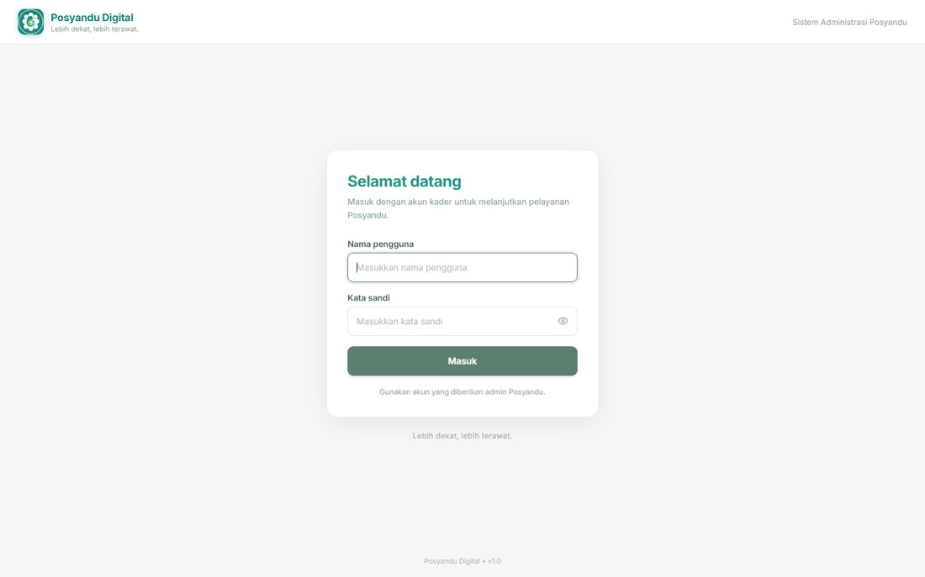
Gambar 2.1: Halaman Masuk (MRF & FW).

2.2. Dashboard
Dashboard adalah halaman pertama setelah masuk. Pengguna: kader dan Puskesmas. Input: tidak ada masukan pengguna, data dibaca dari basis data. Proses: sistem menghitung total peserta dan jumlah per kategori, menyusun tren kehadiran enam bulan terakhir, mengambil kegiatan berstatus terjadwal dengan tanggal hari ini atau setelahnya, serta lima aktivitas terbaru. Output: empat kartu ringkasan, grafik tren, daftar kegiatan terdekat, dan log aktivitas. Implementasi: app/Http/Controllers/DashboardController.php dan resources/views/dashboard.blade.php.
Hasil Tampilan (Jika ada)
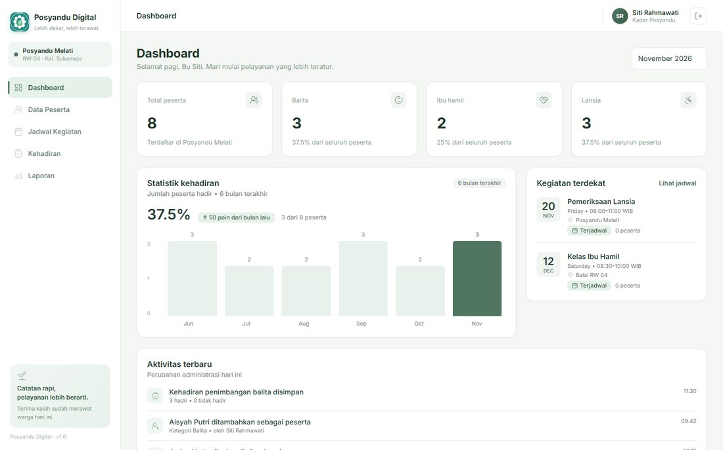
Gambar 2.2: Halaman Dashboard (MRF & FW).

2.3. Data Peserta
Fitur pengelolaan peserta. Pengguna: kader. Input: kata kunci pencarian, pilihan kategori, serta data peserta pada formulir tambah/ubah (NIK, nama, tanggal lahir, jenis kelamin, kategori, alamat, nama wali, nomor telepon). Proses: server memvalidasi NIK wajib 16 digit dan unik, kategori terbatas pada balita/ibu hamil/lansia, lalu menyimpan; hapus memerlukan konfirmasi dan ikut menghapus riwayat kehadiran. Output: tabel peserta terpaginaasi 20 baris dengan tiga aksi (detail, ubah, hapus). Implementasi: app/Http/Controllers/PesertaController.php, resources/views/peserta/index.blade.php, dan resources/views/partials/ui.blade.php.
Hasil Tampilan (Jika ada)
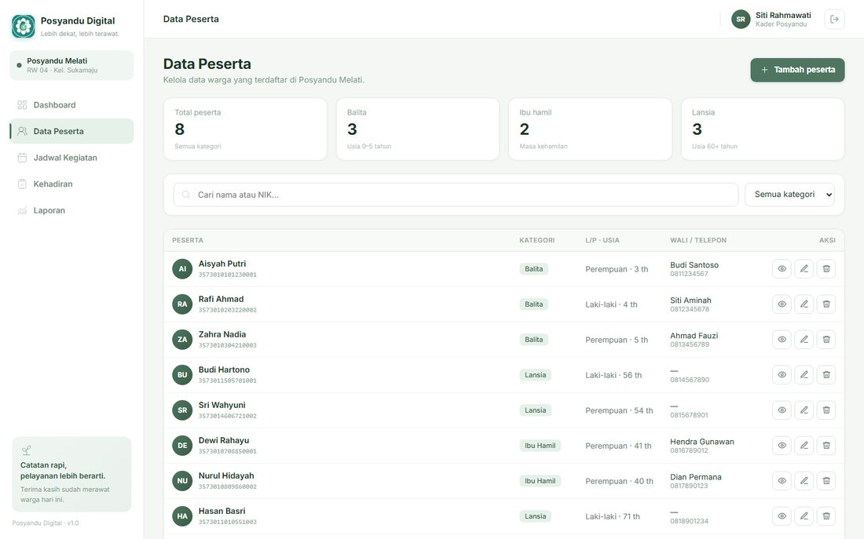
Gambar 2.3: Halaman Data Peserta (MRF & FW).

2.4. Jadwal Kegiatan
Fitur pengelolaan jadwal kegiatan posyandu. Pengguna: kader. Input: nama kegiatan, tanggal, jam mulai, jam selesai, lokasi, kategori, status, dan keterangan. Proses: server memvalidasi bahwa jam selesai harus lebih besar daripada jam mulai serta kategori termasuk nilai yang diizinkan; data disimpan lalu tampil pada daftar dan dashboard bila berstatus terjadwal. Output: tabel kegiatan dengan status berwarna dan tiga aksi CRUD. Implementasi: app/Http/Controllers/KegiatanController.php dan resources/views/kegiatan/index.blade.php.
Hasil Tampilan (Jika ada)
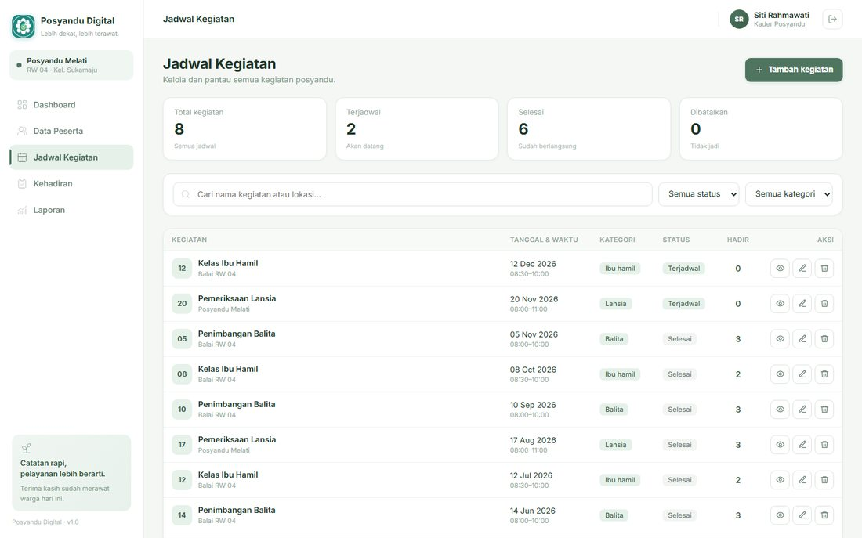
Gambar 2.4: Halaman Jadwal Kegiatan (MRF & FW).

2.5. Pencatatan & Riwayat Kehadiran
Fitur inti aplikasi. Pengguna: kader. Input: pilihan kegiatan dan centang peserta yang hadir, serta pilihan periode untuk riwayat. Proses: sistem mengambil populasi sasaran sesuai kategori kegiatan (kategori umum berarti seluruh peserta), lalu dalam satu transaksi membuat satu catatan per peserta sasaran — hadir bila dicentang, tidak hadir bila tidak — dan memperbarui catatan lama alih-alih menggandakannya. Output: rekap jumlah hadir dan tidak hadir yang penyebutnya selalu benar, serta daftar riwayat dengan filter periode. Implementasi: app/Http/Controllers/KehadiranController.php dan resources/views/kehadiran/index.blade.php.
Hasil Tampilan (Jika ada)
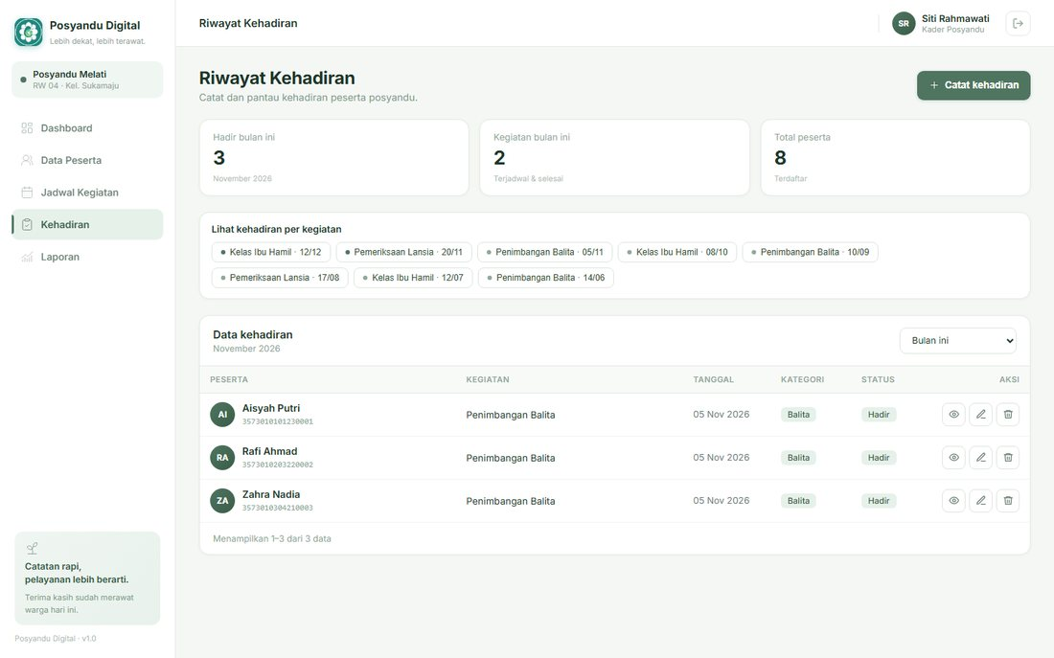
Gambar 2.5: Halaman Riwayat Kehadiran (MRF & FW).

2.6. Laporan Tahunan
Fitur pelaporan untuk Puskesmas. Pengguna: Puskesmas dan Dinas Kesehatan. Input: tidak ada masukan pengguna. Proses: sistem mengagregasi jumlah kehadiran berstatus hadir per bulan selama dua belas bulan dan menghitung distribusi peserta per kategori. Output: grafik batang kehadiran per bulan, grafik donat distribusi kategori, dan tabel rekapitulasi. Implementasi: app/Http/Controllers/LaporanController.php dan resources/views/laporan/index.blade.php.
Hasil Tampilan (Jika ada)
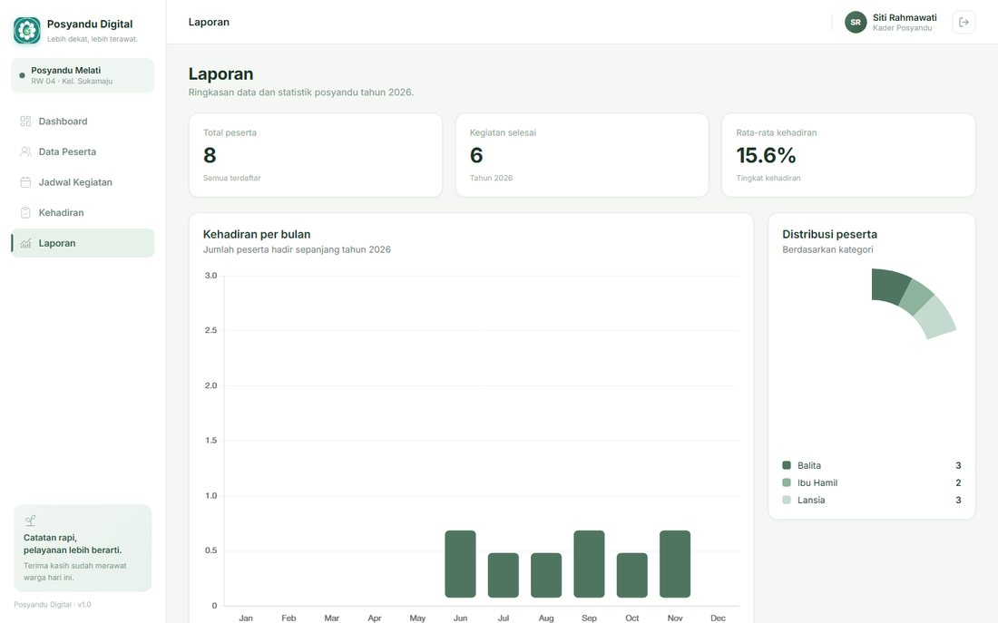
Gambar 2.6: Halaman Laporan Tahunan (MRF & FW).

LAMPIRAN

GitHub | https://github.com/Rafifrdz/sistem-administrasi-posyandu
Deployment | http://127.0.0.1:8000 — dijalankan lokal dengan php artisan serve
Figma | https://www.figma.com/design/A5CKXaB1DekO0Ykk4j5It1/POSYANDU

